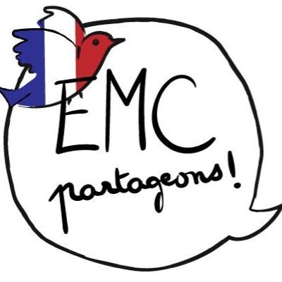
Colorie les situations pouvant être réglées par un message clair.

Plusieurs enfants me menacent.
Un enfant se moque de moi. | 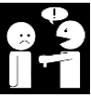
Un enfant s’amuse à pousser d’autres  enfants dans les escaliers. | 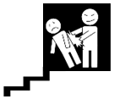
Plusieurs enfants ne veulent pas que je joue  avec eux. | 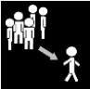
Un enfant me gène pour travailler. | 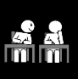
Un enfant m’embête dans la cour. | 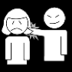
Un enfant se moque de ma famille. | 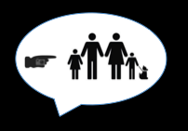
Un enfant me bouscule et ne s’excuse pas. | 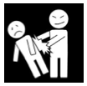
Un enfant fouille dans mon cartable et vole
ma calculette.

